**Практическое занятие № 2**Создание ПОДСИСТЕМ в программе «1С:Предприятие»

**Цель:**

– научиться создавать подсистемы;

– устанавливать настройки объектов.

**Что такое подсистема?**

***Подсистемы*** – это основные элементы для построения интерфейса «1С:Предприятия».

Объекты конфигурации Подсистема позволяют выделить в конфигурации функциональные части, на которые логически разбивается создаваемое прикладное решение.

Эти объекты располагаются в ветке объектов Общие и позволяют строить древовидную структуру, состоящую из подсистем и подчиненных им.

Подсистемы верхнего уровня являются основными элементами интерфейса, так как образуют разделы прикладного решения (рис. 2.1).

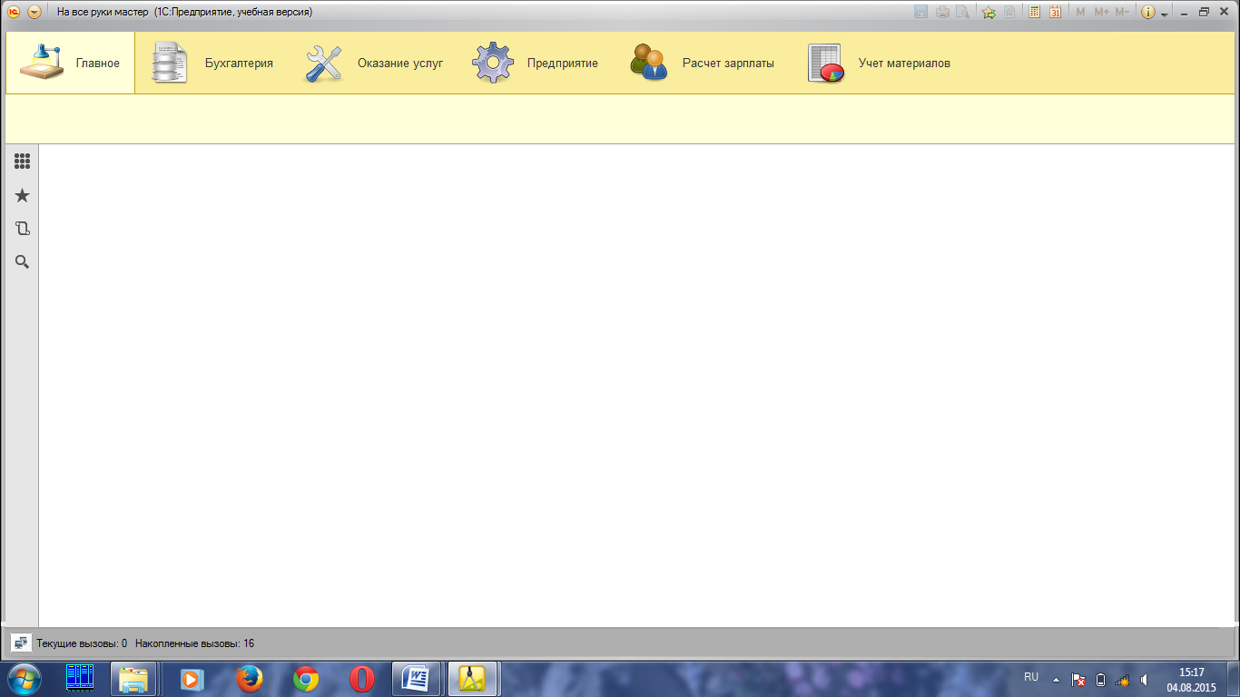

*Рис. 2.1. Подсистемы*

Каждый объект конфигурации может быть включен в одну или сразу несколько подсистем, в составе которых он будет отображаться.

***Задание № 1 Создание подсистем в режиме конфигуратора***

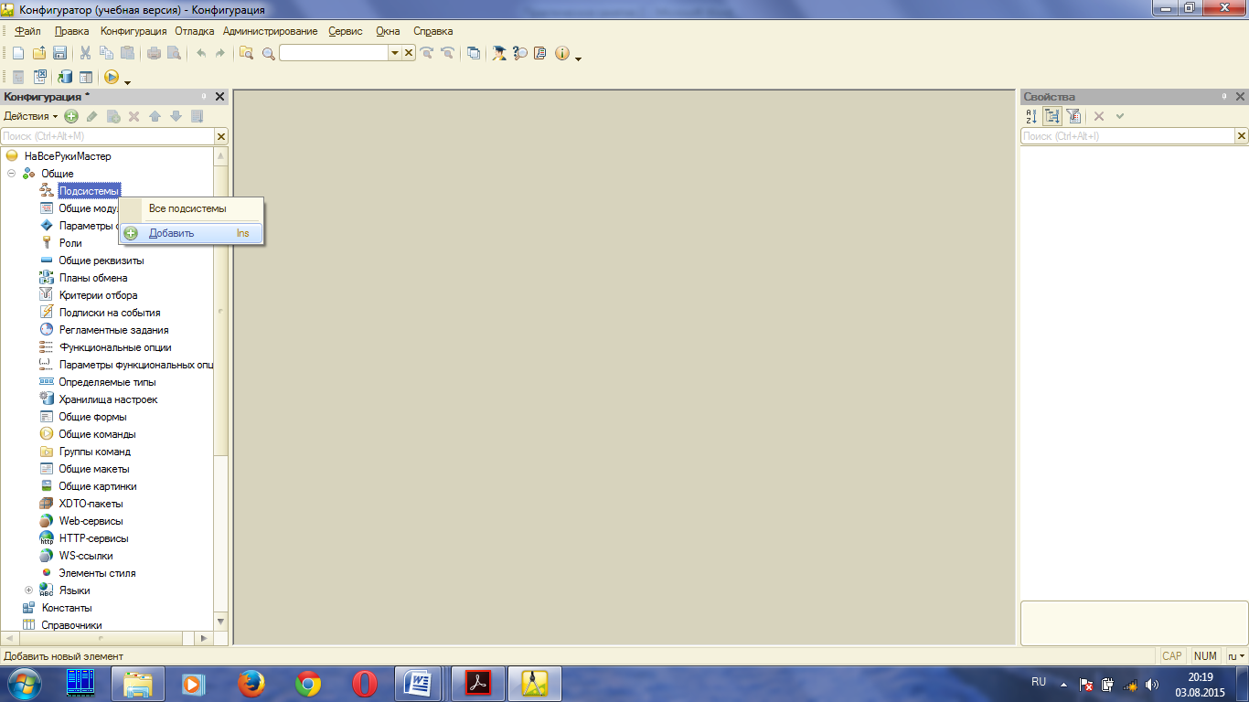

1. Раскройте ветвь ***Общие*** в дереве объектов конфигурации, нажав на + слева от нее.

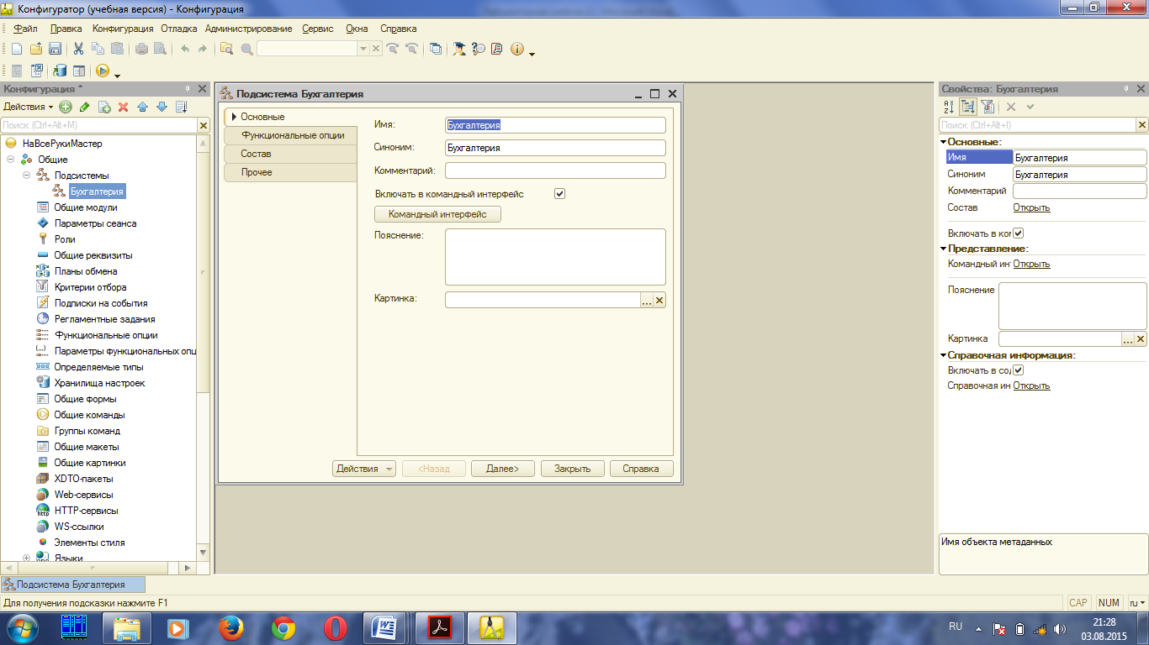

2. Выделите ветвь ***Подсистемы***, вызовите контекстное меню и выберите пункт ***Добавить*** или нажмите соответствующую кнопку в командной панели окна конфигурации.

3. Задайте имя подсистемы – ***Бухгалтерия***. На основании имени платформа автоматически создаст синоним – Бухгалтерия.

***Имя*** *является основным свойством любого объекта конфигурации. При создании нового объекта система автоматически присваивает ему некоторое имя.*

*Свойство* ***Синоним*** *также есть у любого объекта конфигурации. Оно предназначено для хранения «альтернативного» наименования объекта конфигурации, которое будет использовано в элементах интерфейса программы, то есть будет показано пользователю. Поэтому на синоним практически нет никаких ограничений.*

3. Установите для подсистемы ***Бухгалтерия*** картинку.

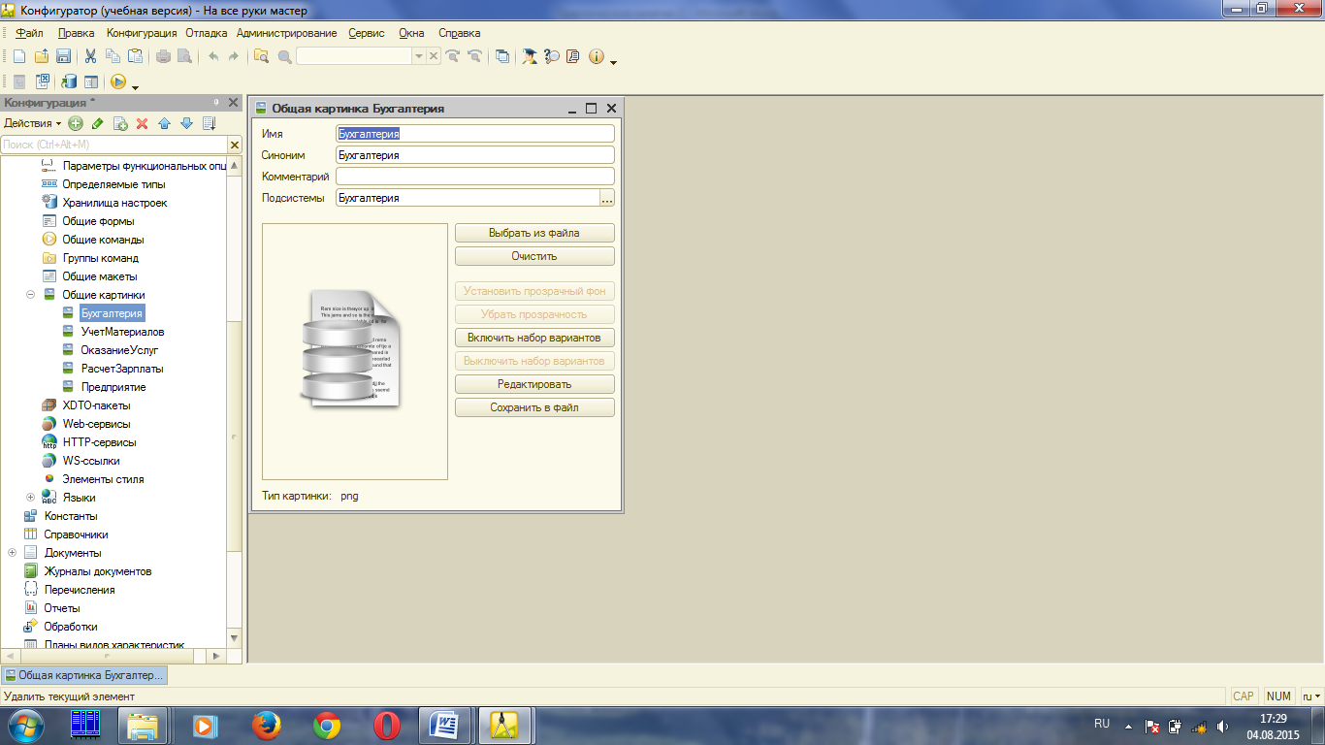

4. В поле ***Картинка***, нажав на кнопку ***Выбрать*** ®***Добавить***

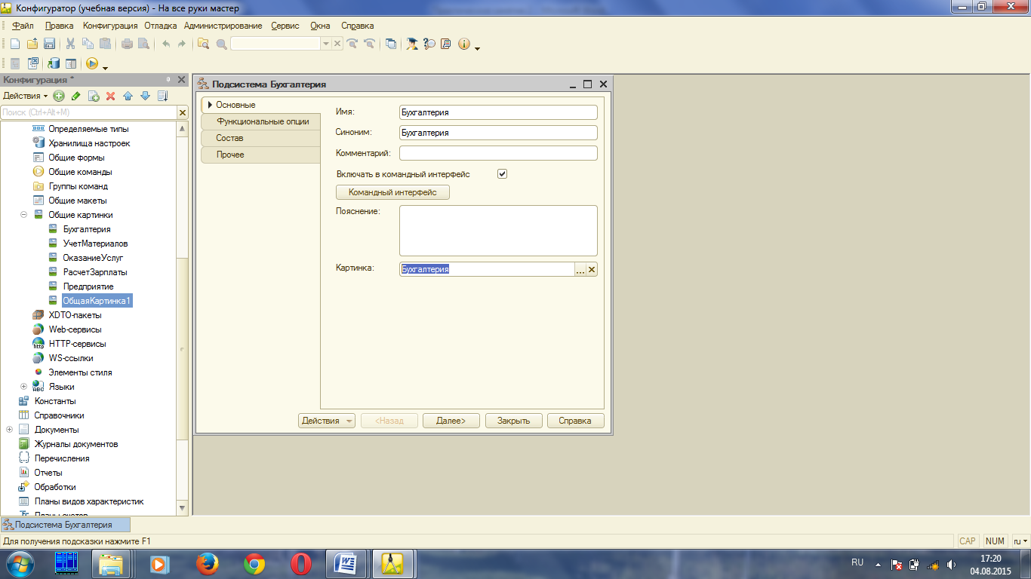

5. Заполните поля ***Имя***, ***Синоним*** выберите подсистему ***Бухгалтерия***, нажмите на кнопку ***Выбрать из файла***. В папке ***Практическое занятие 2*** выберите файл ***Бухгалтерия.png*** ®***Открыть***

6. Аналогично создайте подсистемы:

***УчетМатериалов;***

***ОказаниеУслуг;***

***РасчетЗарплаты;***

***Предприятие.***

7. Установите для подсистем соответствующие картинки:

*УчетМатериалов.png*

*ОказаниеУслуг.png*

*РасчетЗарплаты.png*

*Предприятие.png*

8. Запустите «1С:Предприятие» в режиме отладки и посмотрите результат изменений.



*Рис. 2. 2. «1С:Предприятие»*

**Порядок разделов в режиме «*Конфигуратор*»**

Однако порядок расположения подсистем нас не совсем устраивает. Для изменения его:

1. Закройте приложение и вернитесь в конфигуратор.
2. Выделите корень дерева объектов конфигурации НаВсеРукиМастер.

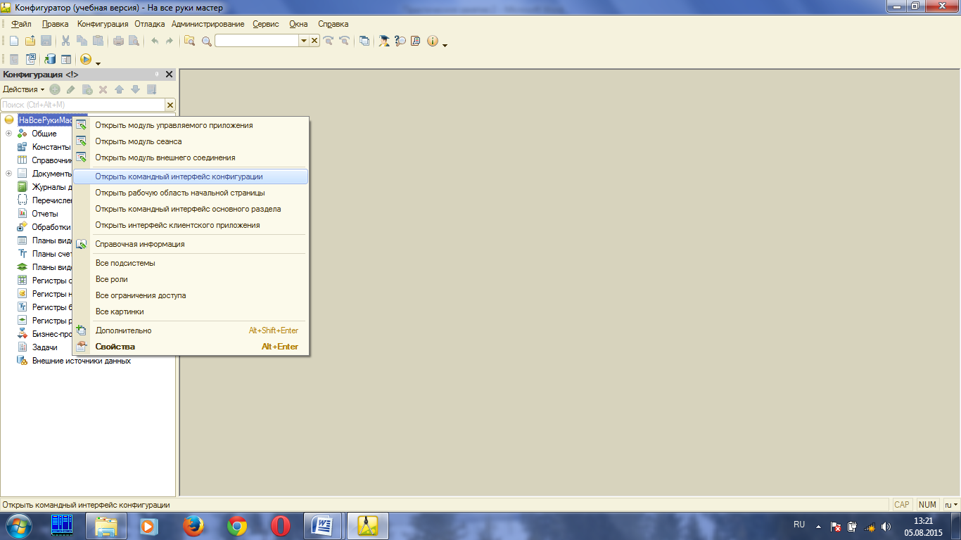

1. Нажатием правой кнопки мыши вызовите контекстное меню и выберите пункт ***Открыть командный интерфейс*** ***конфигурации***.
2. В открывшемся окне ***Командный интерфейс*** вы увидите список созданных вами подсистем (разделов приложения).
3. С помощью кнопок ***Вверх***, ***Вниз*** измените порядок расположения разделов в этом списке.
4. Расположите сначала подсистемы, отражающие производственную деятельность нашей фирмы: *Учет материалов* и *Оказание услуг*, затем бухгалтерскую деятельность и расчет зарплаты сотрудников: *Бухгалтерия* и *Расчет зарплаты*, а затем подсистему *Предприятие*.

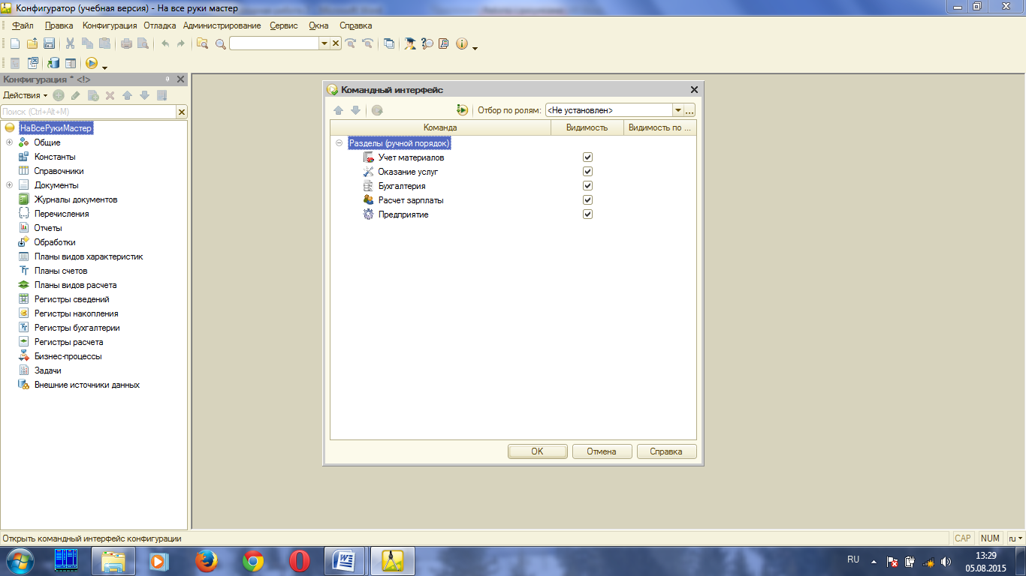

1. Запустите «1С:Предприятие» в режиме отладки и увидите, что порядок расположения подсистем в панели разделов приложения изменился так, как вы его задали.

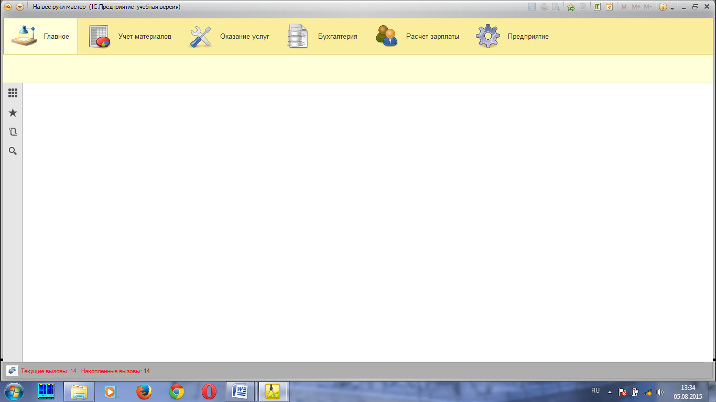

**Окно редактирования объекта конфигурации и палитра свойств**

На первый взгляд окно редактирования объекта и палитра свойств дублируют друг друга. *Окно редактирования объекта конфигурации предназначено в первую очередь для быстрого создания новых объектов.* Окно редактирования объекта помогает быстро создать незнакомый объект конфигурации и обеспечивает удобный доступ к нужным свойствам.

*Палитра свойств* предоставляет одну абсолютно незаменимую возможность не привязанную по своей структуре к какому-то конкретному виду объектов конфигурации. Ее содержимое меняется в зависимости от того, какой объект является текущим. За счет этого она может «запоминать», какое свойство объекта в ней выбрано, и при переходе в дереве к другому объекту будет подсвечивать у себя все то же свойство, но уже другого объекта.

После завершения каждого практического занятия рекомендуется сохранять конфигурацию, выполнив команду главного меню **Администрирование®Выгрузить информационную базу**… Это полезно на случай, если вы запутаетесь в своих действиях и захотите вернуться к работающему варианту. Это можно сделать, выполнив команду **Администрирование®Загрузить информационную базу**…

**Контрольные вопросы**

1. Для чего используется объект конфигурации «Подсистема»?
2. Как описать логическую структуру конфигурации при помощи объектов «Подсистема»?
3. Как управлять порядком вывода и отображением подсистем в конфигурации?
4. Что такое окно редактирования объекта конфигурации, и в чем его отличие от палитры свойств?

**Тест к практическому занятию №2**

Тест рассчитан исключительно на самоконтроль, выполняйте тестовые задания честно и добросовестно.

**1. Из каких основных частей состоит система?**

a) Конфигуратор

b) Платформа

c)Отладчик

d) Конигуратор+Платформа

**2. Какая из подсистем не была создана в ходе выполнения второй лабораторной работы?**

a) Бухгалтерия

b) УчетМатериалов

c) Предприятие

d) Рабочий стол

**3. Сколько подсистем будет в нашей информационной базе?**

a) 4

b) 5

c) 6

d) ни одной

**4. Какое свойство есть у любого объекта конфигурации?**

a) Синоним

b) Название

c) Функции

d) Длина строки

**5. Что такое подсистемы?**

a) Подсистемы - это основные элементы для построения интерфейса 1С:Предприятия

b) Подсистемы - это основные элементы для построения конфигурации 1С:Предприятия   
c) Подсистемы - это основные элементы для построения платформы 1С:Предприятия  
d) Подсистемы - это основные элементы для построения информационной базы 1С:Предприятия